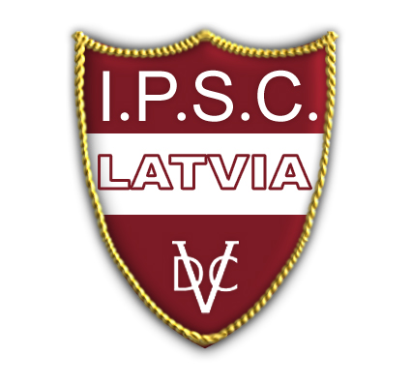

BIEDRĪBA

I.P.S.C. LATVIA

Zentenes iela 11-45, Rīga, LV-1069, reģ.Nr.40008189536, tālrunis +37126446682,

e-pasts: harijs.jirjens@riga.lv

Rīgā
 | Name Surname | 2012-04-12 | Nr. 1

Invitation to the practical shooting championship

On the behalf of Latvian Natinal Practical Shooting Association I kindly invite you to visit Latvia during 22.04.2012 in order to participate in the Shooting Match named „ja ir vards sacensibam, tad ierakstit, ja nav, tad likt punktu pec „SEASON OPENING”.
Show this invitation and gun permit to the officers while crossing the border of the Republic of Latvia.

Latvijas Nacionālās Praktiskās Šaušanas Asociācijas vārdā uzaicinu Jūs, apmeklēt Latviju 22.04.2012. ar mērķi piedalīties šaušanas sacensībās „SEASON OPENING”.
Uzrādiet šo uzaicinājumu un ieroču atļauju robežsardzes darbiniekim, lai šķērsotu Latvijas Republikas robežu.

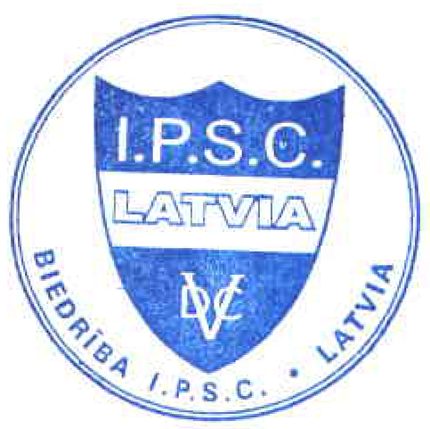


Regional director Harijs Jirjens

